**COLEGIUL NAȚIONAL DE INFORMATICĂ “GRIGORE MOISIL” BRAȘOV**

**LUCRARE PENTRU DOBÂNDIREA COMPETENȚELOR PROFESIONALE**

**Currency Converter**

**Elev: Profesor îndrumător:**

**Birsan Dan Crăciun Alexandra**

**Clasa: a XII-a A**

**Brașov - Mai 2016**

**Cuprins**

**Motivaţia alegerii temei lucrării** 3

**Utilitatea aplicaţiei** 3

**Structura aplicaţiei** 3

1. Clasa DesktopLauncher 4

2. Clasa Sefu 4

3. Clasa From 4

4. Clasa To 4

5. Clasa Ammount 4

6. Clasa FinalScreen 4

7. Clasa Assets 5

**Detalii de implementare** 5

1. Clasa DesktopLauncher 5

2. Clasa Sefu 6

3. Clasa From 7

4. Clasa To 9

5. Clasa Amount 10

6. Clasa FinalScreen 11

7. Clasa Assets 12

**Posibilităţi de dezvoltare** 14

**Bibliografie** 14

# Motivaţia alegerii temei lucrării

Am ales sa creez o aplicatie in favoarea celorlalte optiuni atat din pricina libertatii pe care o ofera in ceea ce priveste designul , cat si din cauza experientei in Eclipse. Am preferat aceasta tema, si anume o aplicatie de tip Currency Converter pentru a creea o aplicatie care rezolva calcule complexe ,greu efectuabile cu o foaie si un pix. Este prima aplicatie programata in limbajul java pe care o realizez al carei cod este 100% original, acesta fiind obiectivul principal pe care l-am atins, un proiect stangaci, “subred”, dar in totalitate creat de mine.

# Utilitatea aplicaţiei

Utilitatea aplicatiei, precum am mentionat si la punctul anterior este de a usura munca utilizatorului, care prin doar cateva clickuri poate obtine o informatie, care altfel poate ar fi fost mai greu de obtinut. Aplicatie este departe de perfectiune, rezultatul obtinut fiind momentan mai mult informativ ,iar optiuniile utilizatorului fiind limitate.

# Structura aplicaţiei

Aplicatie este impartita in 7 clase distince, si anume:

1. **Clasa DesktopLauncher**

Rolul acestei clase este de a rula toata aplicatia pe formatul desktop.Continand functia “main”, ea seteaza rezolutia ferestrei, ii da un nume, si face apel catre restul claselor.

1. **Clasa Sefu**

In clasa Sefu sunt incarcate toate datele necesare si de aici este aleasa clasa care va afisa ceva pe ecran.

1. **Clasa From**

Aceasta clasa este prima cu care utilizatorul poate interactiona. Ea ii ofera posibilitatea de a alege una din 8 optiuni posibile, optiuni ce vor fi utilizate in ultima clasa.

1. **Clasa To**

Are exact acelasi rol ca si clasa precedenta, optiunea aleasa fiind din nou utilizata in ultima clasa.

1. **Clasa Amount**

} Clasa amount ii ofera ultilizatorului posibilitatea sa introduca suma care urmeaza sa fie convertita. La fel ca cele doua clase precedente,si aceasta clasa va avea un rol in clasa FinalScreen.

1. **Clasa FinalScreen**

Clasa FinalScreen executa conversia in sine, apeland cele trei date oferite de catre utilizator, si anume unitatea moentara din care se va converti, unitatea monetara in care se va converti, si suma aleasa de acesta, afisandu-le ulterior pe ecran.

1. **Clasa Assets**

Aceasta classa este folosita pe post de deposit. In ea sunt stocate toate fisierele care urmeaza sa fie afisate pe ecran, cat si modificari ale fontului. Toate acestea sunt incarcate inainte ca ultilizatorul sa poata influenta aplicatia, iar acesta nu are acces la ele.

# 

# Detalii de implementare

1. **Clasa DesktopLauncher**

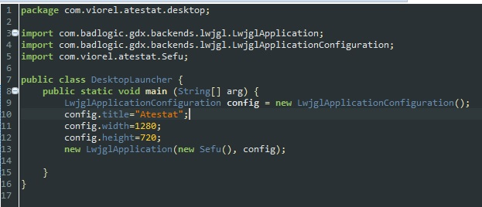

Width si Height reprezinta rimensiunea ferestrei,”Atestat” fiind titlul acesteia. Comanda din al 13-lea rand creaza o noua aplicatie, care va fi initiata din clasa numita Sefu.

1. **Clasa Sefu**

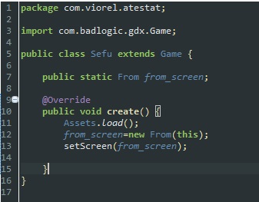

Din nou, o clasa in care nu se intampla prea multe,dar este esentiala, intrucat toate fisierele care urmeaza sa fie incarcate in clasa Assets sunt incarcate de aici. De mentionat ca inca nu este posibila desenarea imaginilor pe ecran deoarece nici libraria com.badlogic.gdx.graphics.g2d.SpriteBatch; ,nici com.badlogic.gdx.Screen; nu au fost importate inca. Ele vor aparea in urmatoarea clasa unde vor fi utlilizate pentru a face posibila afisarea pe ecran a fisierelor din Assets astfel incat utliizatorul sa fie capabil sa aleaga optiunea pe care o prefera.

1. **Clasa From**

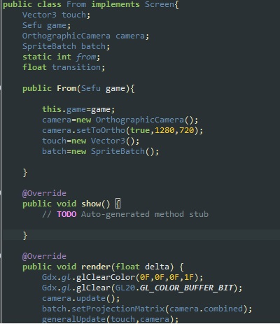

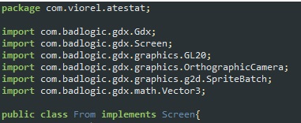

Din acest punct utilizator va fi capabil sa obsere imagini pe ecran. Se poate observa existenta celor doua librarii mentionate anterior. Ele vor fi necesare pentru a utiliza comanda batch.draw();. Aici este initializata si camera, cu parametrii echivalenti cu rezolutia ecranului. Parametrul “true”, de tipul boolean face ca axa Oy sa nu fie inversata.

Gdx.*gl*.glClearColor(0F,0F,0F,1F); este prima culoare care apare pe ecran, comanda facand tot ecranul negru.

Gdx.*gl*.glClear(GL20.***GL_COLOR_BUFFER_BIT***); Aceasta comanda este esentianla,ea avand rolul de a sterge orice ar fi incarcat pe ecran pentru fiecare frame.

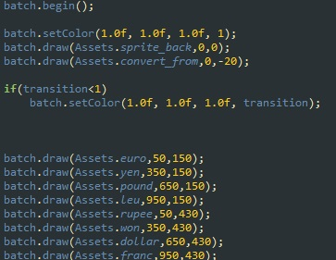

Prin comanda batch.begin(); incepem sa luam imagini din Assets si sa le incarcam pe ecran. Sprite_back si convert_from apar inaintea if-ului pentru a nu a fi afectate de perioada de tranzitie, care face ca imaginile sa nu apara brusc pe ecran, ci sa apara pe ecran initial transparente, reducand aceasta transparenta (reprezentata de variabila “ transition”) care se modifica la fiecre frame pana cand imaginile desenate sunt complet solide.

C:\Users\Dany\Desktop\sfergrtgrefre.jpg

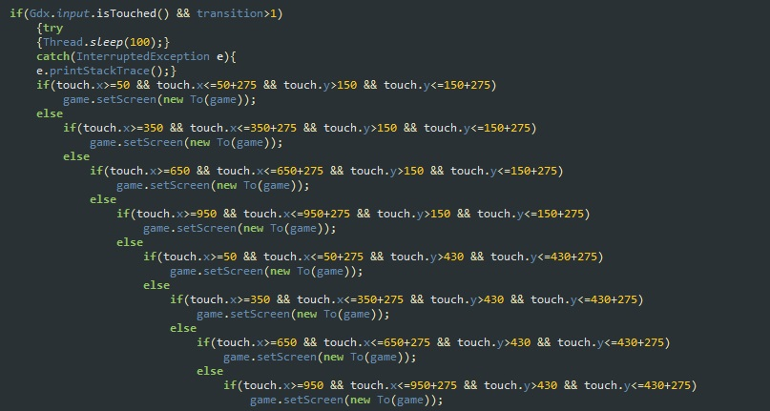

Prin acest set de instructiuni se face conversia la al doilea ecran,reprezentate de clasa To, daca utilizatorul da click in anumite zone ale ecranului, reprezentate de variabilele x si y.

1. **Clasa To**

Clasa To este o copie a clasei From, principala diferenta fiind faptul ca ea retine comanda introdusa de utilizator in variabila “to”.

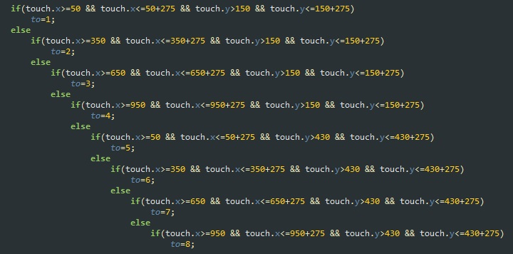

Variablila “to” ia valori in functie de regiunea in care se afla cursorul in momentul in care utilizatorul a apasat clickStanga. “Else” a fost adaugat ca in cazul in care conditia a fost deja indeplinita, sa se sara peste restul pasilor, care devin inutili.

**if**(Gdx.*input*.isTouched()&& transition>1)

De observant ca programul intra pe if doar in cazul in care perioada de tranzitie, in care imaginile sunt inca transparente s-a terminat, pentru a preveni confuzia utilizatorului si eventualele erori.

1. **Clasa Amount**

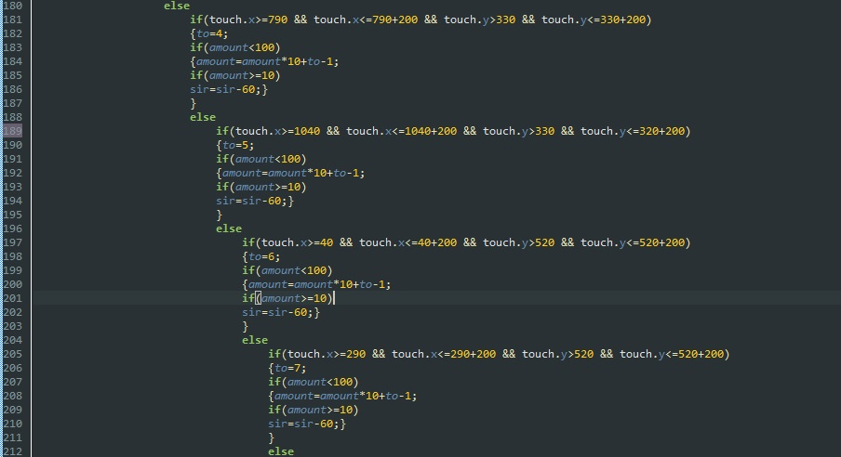

Pentru a preveni afisarea eronata a variabilei “amount”, exista variabila “sir” care face ca sirul de caractere care ajuta la afisarea valrorii retinute de “amount” sa fie desenat pe ecran din ce in ce mai la stanga,sau spre 0,pe axa lui X, pe masura ce utilizatorul introduce valori.

CharSequence **amountstr**=String.*valueOf*(*amount*);

Prin aceasta comanda atribuim sirului “amountstr” valoarea variabilei “ amount”.

1. **Clasa FinalScreen**

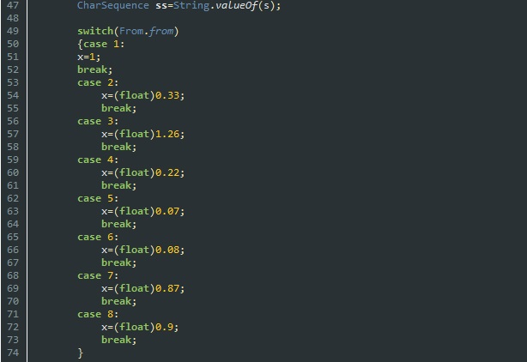

Aici este calculat rezultatul final, care va fi afisat pe ecran. Toate valorile sunt raportate la unitatea monetara euro, initial facandu-se conversia din unitatea alesa, retinuta in variabila “from” in euro, urmand sa se execute conversia din euro in unitatea solicitata de utilizator in clasa “To” si memorata in variabila cu acelasi nume.

1. **Clasa Assets**

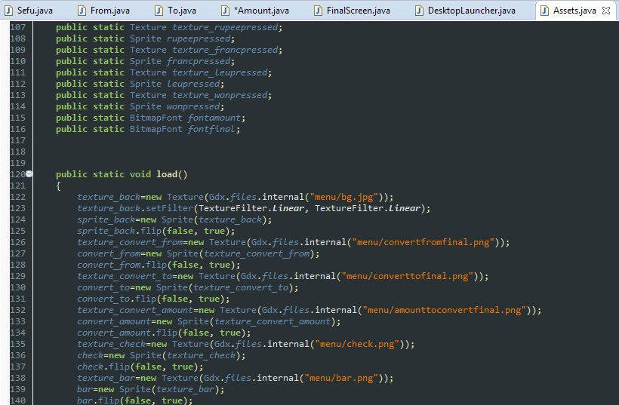

In aceasta clasa sunt retinute si intoarse (prin intermediul comenzii variabila.flip(false,true) toate imaginile ce urmeaza sa fie afisate pe ecran.

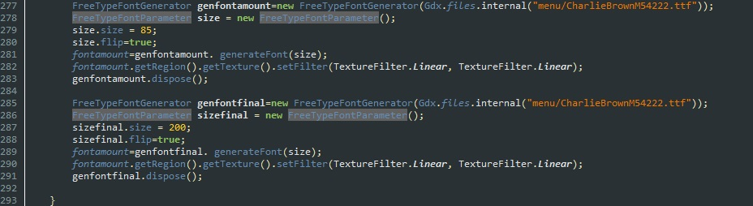

De asemenea, tot aici se va edita fontul utilizat pentru afisarea celor trei siruri.

**Posibilităţi de dezvoltare**

O prima optiun ar fi adaugarea mai multor optiuni pentru utilizator cat si imbunatatirea sistemului de alegere al acestor optiuni, eventual si implementarea comenzilor de la tastatura. Cel mai demn candidat pentru obtinerea unie imbunatatiri este clasa FinalScreen, unde atat codul ,cat si aspectul estetic pot fi imbunatatite. Din pacate timpul acordat acestei clase a fost mult inferior in comparatie cu restul proiectului. Gradul de complexitate este si el un factor major, intrucat in aceasta clasa toate elementele depind unul de celalat ,astfel facand dificila afisarea acestora pe ecran.

# Bibliografie

[www.youtube.com/eddievanhallen98](http://www.youtube.com/eddievanhallen98)

[www.stackoverflow.com](http://www.stackoverflow.com)

[www.x-rates.com](http://www.x-rates.com)

www.wikipedia.com